Christoffel Jacques - 32 ans
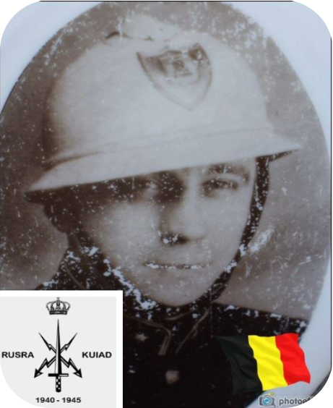
Lieu & date de naissance : Liège, le 24-04-1912

Profession : Policier

Domicile : 45, Rue Califice - Ougrée

Arrestation le : 23-03-1944 par la Gestapo alors qu'il était en mission commandée

Procès le :

Condamnation à mort :

Lieu & date de décès : fusillé à la Citadelle de Liège, le 09-08-1944 à 06h00

Motif de l'exécution : Espionnage

Inhumation : Cimetière des Biens Communaux, caveau 1089

Infos : Résistant S.R.A./AL/OK17. Est cité sur la plaque à la mémoire des membres du corps de police d'Ougrée morts pour la patrie (Plaque située dans le hall d'entrée de l'ancien hôtel de ville d'Ougrée, Esplanade de la Mairie). Croix commémorative à son nom dans l'enclos des fusillés de la Citadelle de Liège – G73 - 3313

Nom de guerre :

Conjoint :

Autopsie Balles région cardiaque

Dossier allemand n° 1859

